Санкт-Петербургский национальный исследовательский
университет информационных технологий, механики и оптики

Факультет прикладной информатики
Направление подготовки 11.04.02

Лабораторная работа №4
«Проектирование объектной модели»

Выполнил:
Швалов Даниил Андреевич K4112c
Проверила:
Болгова Екатерина Владимировна

Санкт-Петербург
2025
СОДЕРЖАНИЕ
1 Введение 3
2 Ход работы 3
2.1 Разработка IDEF4 диаграмм 3
2.2 Разработка UML диаграмм 5
2.3 Применение паттернов проектирования GoF 8
2.3.1 Адаптер 8
2.3.2 Абстрактная фабрика 10
2.3.3 Фабричный метод 16
2.3.4 Одиночка 17
2.3.5 Стратегия 18
2.3.6 Шаблонный метод 22
2.3.7 Фасад 25
2.3.8 Цепочка обязанностей 26
2.3.9 Команда 27
2.3.10 Декоратор 31
3 Вывод 34

Введение
Цель работы: изучить методику построения объектно-ориентированных систем IDEF4, основы разработки объектных моделей с использованием шаблонов GRASP для распределения обязанностей между классами, освоить применение шаблонов проектирования GoF.
Задачи:
- разработать статические, динамические и поведенческие IDEF4 диаграммы системы;
- разработать в нотации UML диаграмму последовательностей и диаграмму классов на основе шаблонов для распределения обязанностей между классами;
- освоить применение паттернов проектирования GoF.

Ход работы

Разработка IDEF4 диаграмм
Для ГИС поиска точек общественного питания были разработаны статические, динамические и поведенческие IDEF4 диаграммы. На рисунке 1 представлена статическая IDEF4 диаграмма. На ней основные модели данных, которые присутствуют в системе, а именно:
- Point — это сущность, которая представляет точку общественного питания, хранит информацию о расположении;
- PointTag — это сущность, которая представляет собой мета-информацию о точке;
- Menu — это сущность, которая представляет собой меню и информацию о нем;
- MenuCategory — это сущность, которая представляет собой категорию меню и содержит имя категории;
- MenuItem — это сущность, которая содержит себе всю информацию о позиции в меню, например, название, описание, стоимость и т. п.;
- MenuItemIngredient — это сущность, которая содержит в себе информацию об игредеентах.
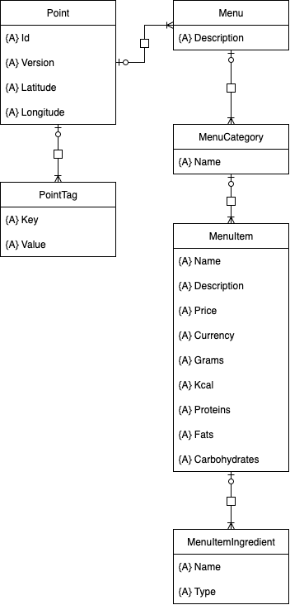Рисунок 1 — Статическая IDEF4 диаграмма системы
На рисунке 2 представлена динамическая IDEF4 диаграмма системы. На ней изображен процесс перехода из одного состояния в другое состояние сущности меню. Как видно на диаграмме, любое изменение меню приводит к изменению номера версии меню. Благодаря этому в системе появляется возможность посмотреть историю изменений меню.
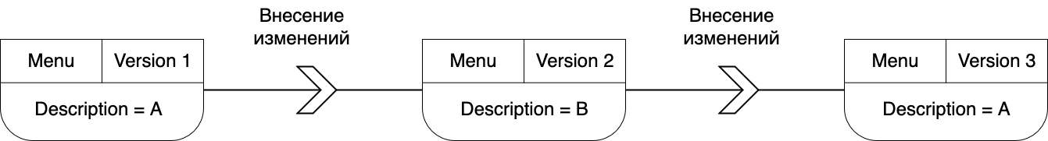Рисунок 2 — Динамическая IDEF4 диаграмма системы
На рисунке 3 представлена поведенческая IDEF4 диаграмма системы. На ней изображен процесс поиска точки, который состоит из поиска по имени, по расположению, по характеристикам точки и по ингредиентам из меню.
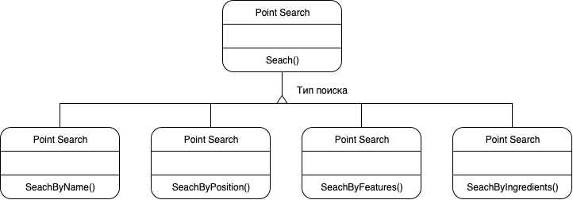Рисунок 3 — Поведенческая IDEF4 диаграмма системы

Разработка UML диаграмм
Для системы была разработана диаграмма классов, представленная на рисунке 4. На ней представлены все основные классы, присутствующие в системе:
- Point — это класс, который представляет информацию о точке (например, расположение, теги и т. п.);
- MenuItemIngredient — это класс, который содержит информацию об ингредиентах блюд (например, название, тип);
- MenuItem — это класс, который содержит информацию о позиции в меню (например, название, стоимость, вес и т. п.). Включает в себя MenuItemIntgredient;
- MenuCategory — это класс, который содержит информацию о категориях в меню. Включает в себя MenuItem;
- Menu — это класс, который представляет информацию о меню. Включает в себя MenuCategory;
- Image — это класс, который представляет из себя информацию о изображении (например, содержимое изображения в байтах, мета информация);
- Analytics — это класс, который представляет из себя аналитическую информацию (например, название, значения);
- PointsRepository, MenuRepository, ImagesRepository, AnatylicsRepository — это классы, который предоставляют методы для доступа к базе данных, а также преобразуют данные из базы данных в соответствующие классы;
- PointsManager, MenuManager, ImagesManager, AnalyticsManager — это классы, которые реализуют бизнес-логику операций доступа и изменения к объектам (например, к меню или точкам). Данные классы используют соответствующие классы-репозитории для доступа к данным.
- ApiManager — это класс, который обрабатывает все входные запросы, преобразует их в понятное для всех остальных классов представление, проверяет данные на корректность.
При проектировании классов были применены следующие шаблоны GRASP:
- Information Expert — согласно этому шаблону обязанности по выполнению бизнес-логики были распределены по соответствующи классам-менеджерам (например, PointsManager);
- Creator — согласно этому шаблону обязанность по созданию классов была распределена по соответствующим классам-репозиториям (например, PointsRepository);
- Controller и Redirection — согласно этим шаблонам, все запросы пользователя проходят через и распределяются с помощью ApiManager;
- Low Coupling — согласно этому шаблону логически разные сущности были отделены в отдельные классы (например, у Point и Menu разные классы-менеджеры и классы-репозитории);
- High Cohesion — согласно этому шаблону разные элементы системы были разбиты на разные классы;
- Protected Variations — согласно этому шаблону вся бизнес-логика и все взаимодействие с данными происходит через соответствующие классы.
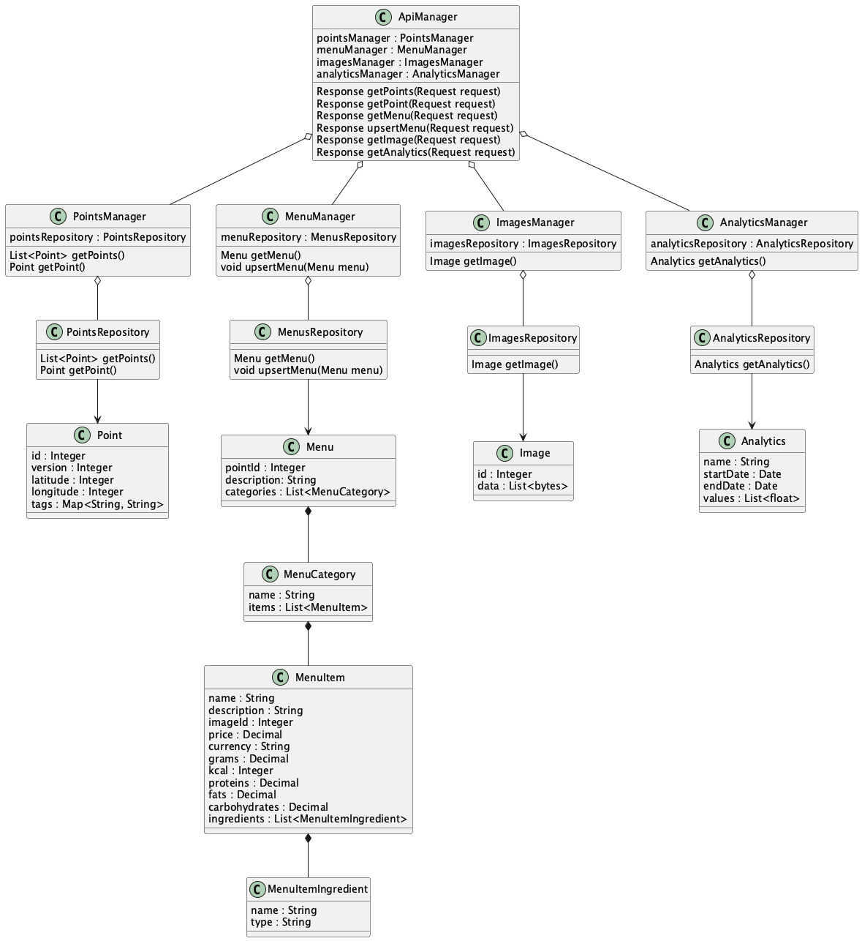
Рисунок 4 — Диаграмма классов системы
Также для системы была построена диаграмма последовательности, представленная на рисунке 5. На ней показано взаимодействие между классами при различных запросах пользователя к системе.
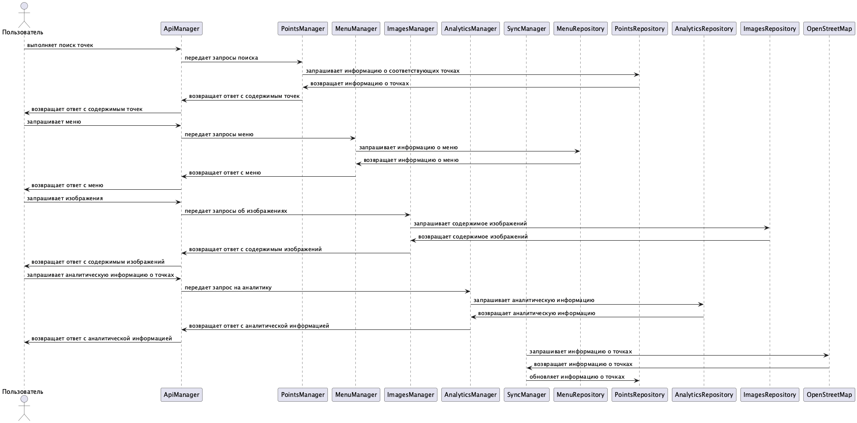
Рисунок 5 — Диаграмма последовательности классов системы

Применение паттернов проектирования GoF

Адаптер
В данном упражнении было необходимо разработать адаптер, преобразующий температуру в шкалу Цельсия, для системы климат-контроля.
Для реализации адаптер был выделен интерфейс ICelciusTemperatureSensor, который имеет метод GetValue, возвращающее температуру в цельсиях. Также был создан класс FahrenheitTemperatureSensor, который представляет из себя датчик, предоставляющий информацию о температуре в фаренгейтах. Для класса FahrenheitTemperatureSensor был написан адаптер AdapterFahrenheitTemperatureSensor, реализующий интерфейс ICelciusTemperatureSensor. Исходный код данных классов представлен на рисунке 6.
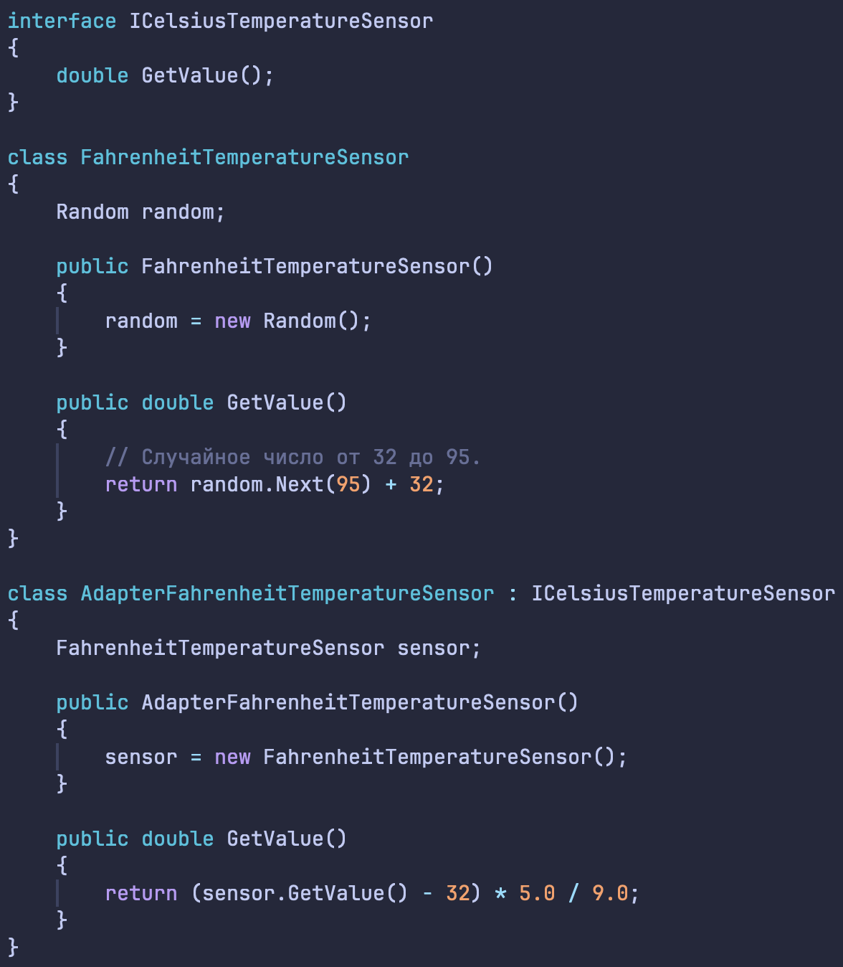Рисунок 6 — Исходный код классов ICelciusTemperatureSensor, FahrenheitTemperatureSensor и AdapterFahrenheitTemperatureSensor
После этого был разработан класс Controller, который использует объект, реализующий интерфейс ICelciusTemperatureSensor, для получения информации о температуре. Экземпляр класса Controller создается и вызывается в функции Main. Исходный код класса Controller и функции Main представлен на рисунке 7.
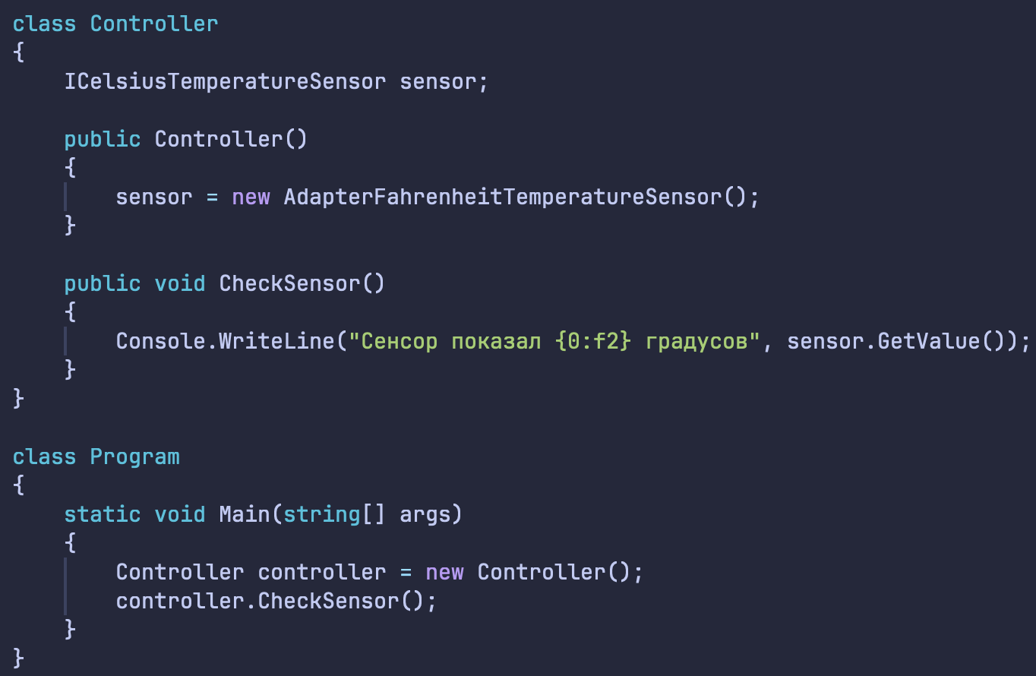Рисунок 7 — Исходный код класса Controller и функции Main

Абстрактная фабрика
В данном упражнении было необходимо добавить классы для фабрики, создающей автомобиль Audi. Для этого было созданы три класса:
- AudiFactory — класс, реализующий интерфейс CarFactory и создающий экземпляры класса AudiCar;
- AudiCar — класс, реализующий интерфейс AbstractCar и представляющий автомобиль марки Audi;
- AudiEngine — класс, реализующий интерфейс AbstractEngine и представляющий двигатель марки Audi.
Исходный код вышеперечисленных классов представлен на рисунке 8.
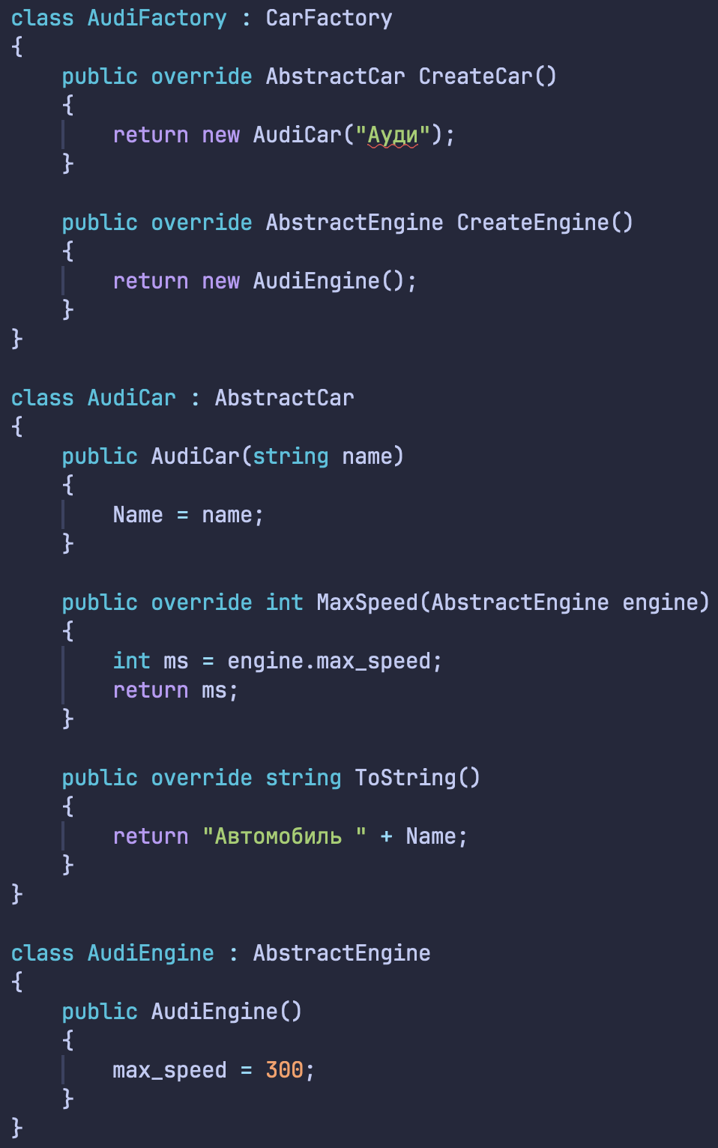Рисунок 8 — Исходный код классов AudiFactory, AudiCar и AudiEngine
После этого в функцию Main было добавлено создание и использование экземпляра класса AudiFactory. Исходный код получившейся функции Main представлен на рисунке 9.

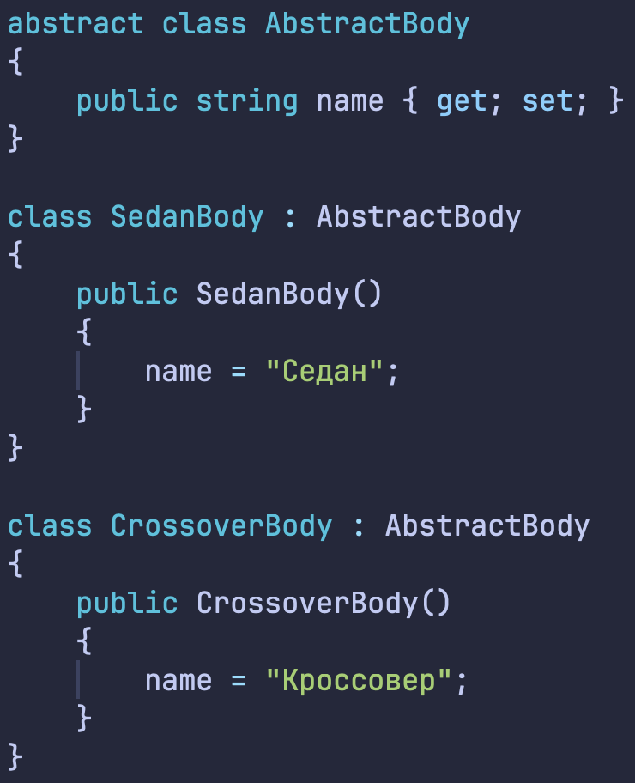

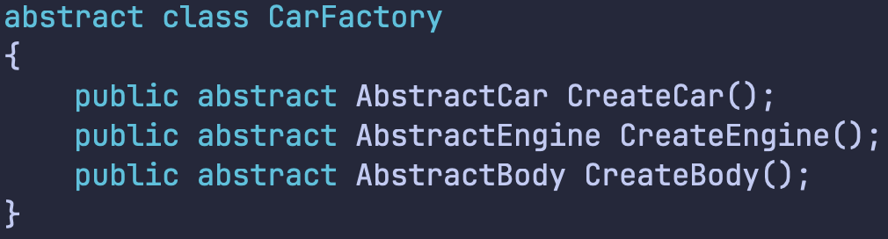

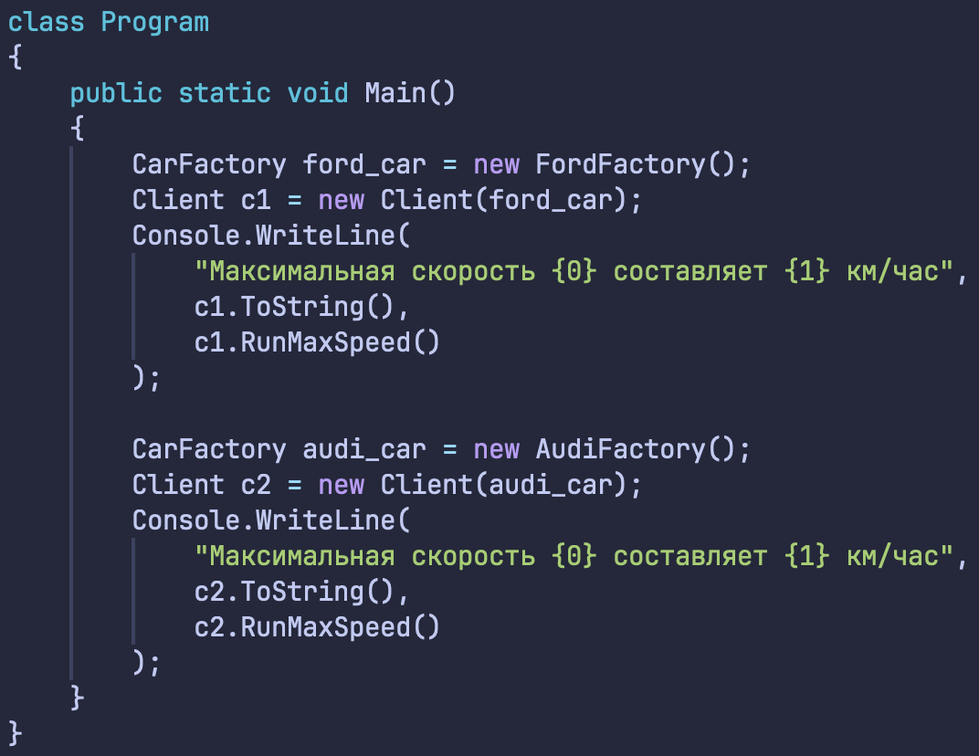Рисунок 9 — Исходный код функции Main
После запуска программы на экран была выведена информация, представленная на рисунке 10. Как видно из вывода, скорость и название соответствует указанным в коде выше.
Рисунок 10 — Вывод программы
После этого в программу было добавлено новое свойство — тип кузова. Для этого были созданы абстрактный класс AbstractBody с полем name и два класса, реализующих этот абстрактный класс — SedanBody и CrossoverBody. Исходный код этих классов представлен на рисунке 11.
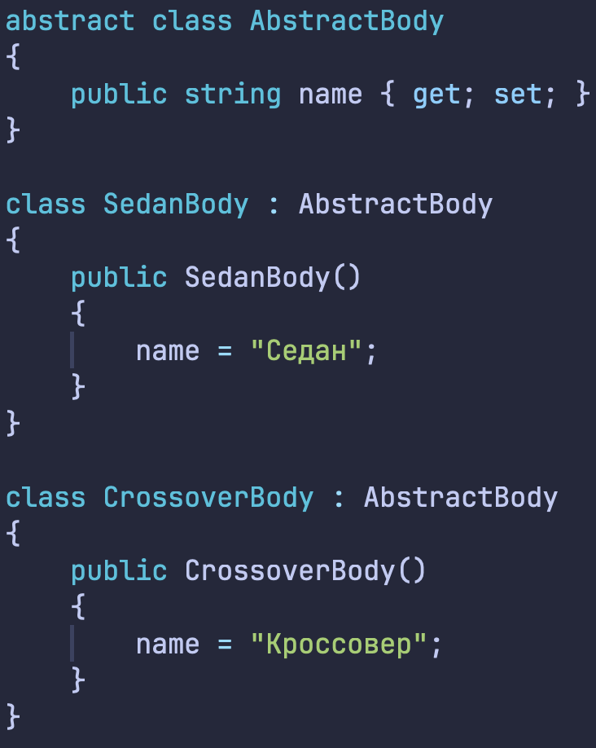Рисунок 11 — Исходный код классов AbstractBody, SedanBody и CrossoverBody
После этого были внесены изменения в классы CarFactory, FordFactory и AudiFactory: в них были добавлены методы CreateBody. В CarFactory метод CreateBody был помечен как абстрактный, в FordFactory метод создает экземпляр класса SedanBody, а в AudiFactory — CrossoverBody. Исходный код вышеперечисленных классов представлен на рисунках 12-14.
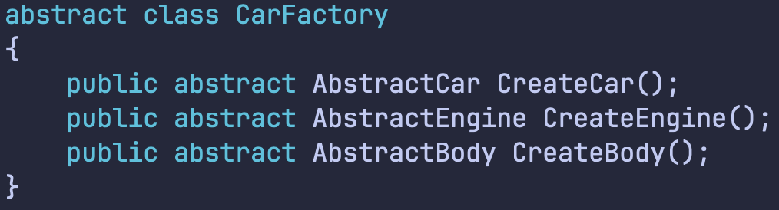Рисунок 12 — Исходный код класса CarFactory
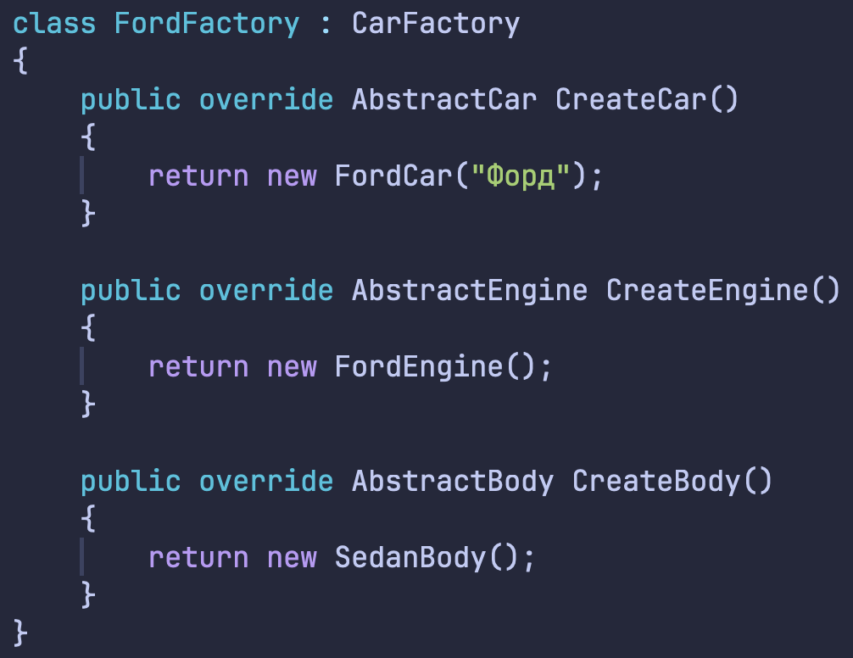Рисунок 13 — Исходный код класса FordFactory
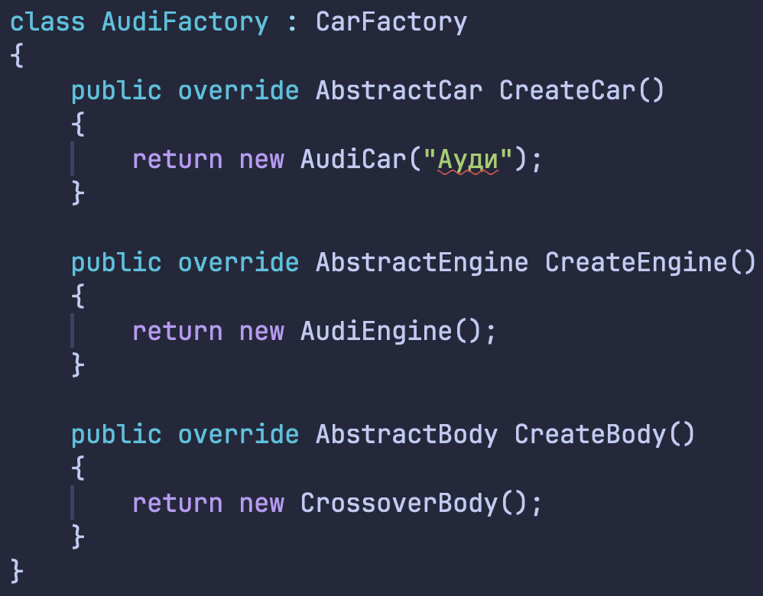Рисунок 14 — Исходный код класса AudiFactory
Внесение вышеперечисленных изменений было простым: оказалось достаточно добавить несколько классов и методов, как-то изменять существующую логику не пришлось.

Фабричный метод
В данном упражнении необходимо было добавить поддержку слуги «трезвый водитель». Для этого был создан класс SoberDriver, который реализует интерфейс TransportService. Исходный код класса SoberDriver представлен на рисунке 15.
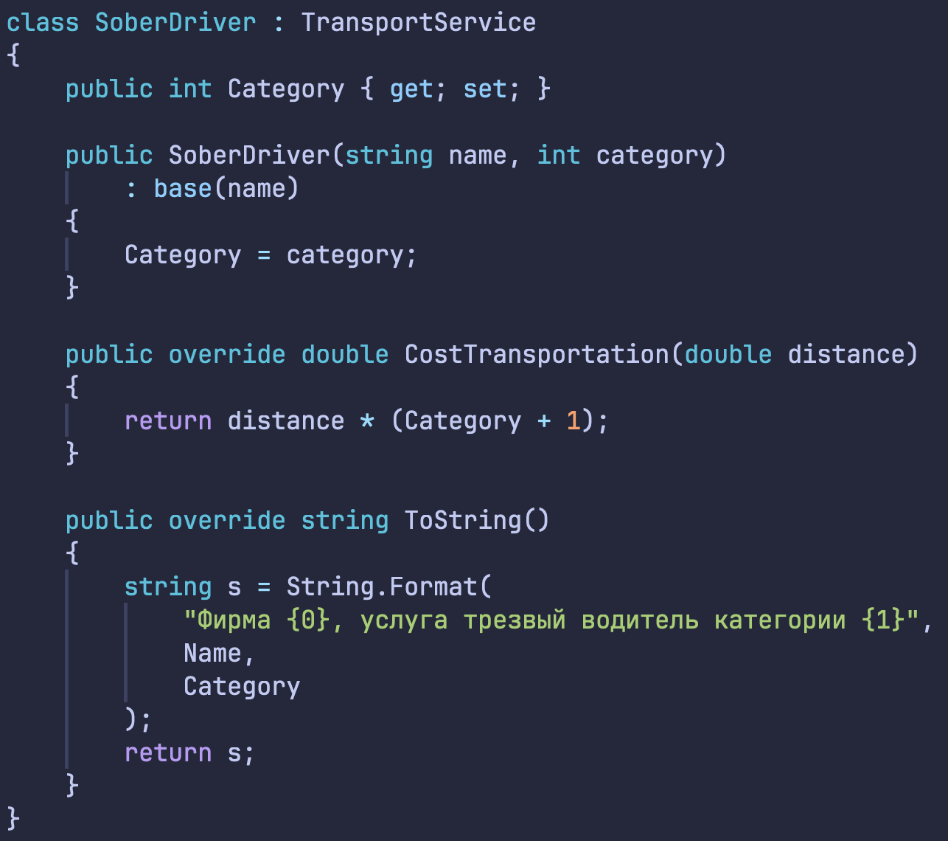Рисунок 15 — Исходный код SoberDriver
После этого был создан класс SoberDriverCompany, реализующий интерфейс TransportCompany. Данный класс создает экземпляры ранее вышеописанного класса SoberDriver. Исходный код класса SoberDriverCompany представлен на рисунке 16
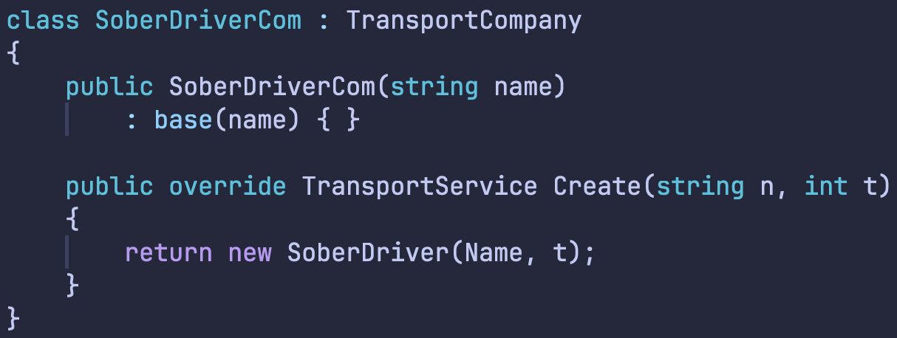Рисунок 16 — Исходный код класса SoberDriverCompany
Для добавления новой услуги не пришлось изменять существующий код, достаточно было добавить несколько новых классов, реализующих уже существующий интерфейс.

Одиночка
В данном упражнении необходимо было изменить исходный код из упражнения №2 таким образом, чтобы в конкретной фабрике использовался паттерн «Одиночка». В качестве изменяемой фабрики был выбран класс FordFactory.
В классе FordFactory было создано статическое поле factory с использованием класса Lazy для реализации отложенной инициализации. После этого был создан атрибут Factory, с помощью которого пользовательский код может получить доступ к полю factory. Также конструктор по умолчанию был помечен как приватный для того, чтобы его нельзя было использовать напрямую. Вместо этого пользовательский код должен использовать поле Factory. Исходный код класса FordFactory представлен на рисунке 17.
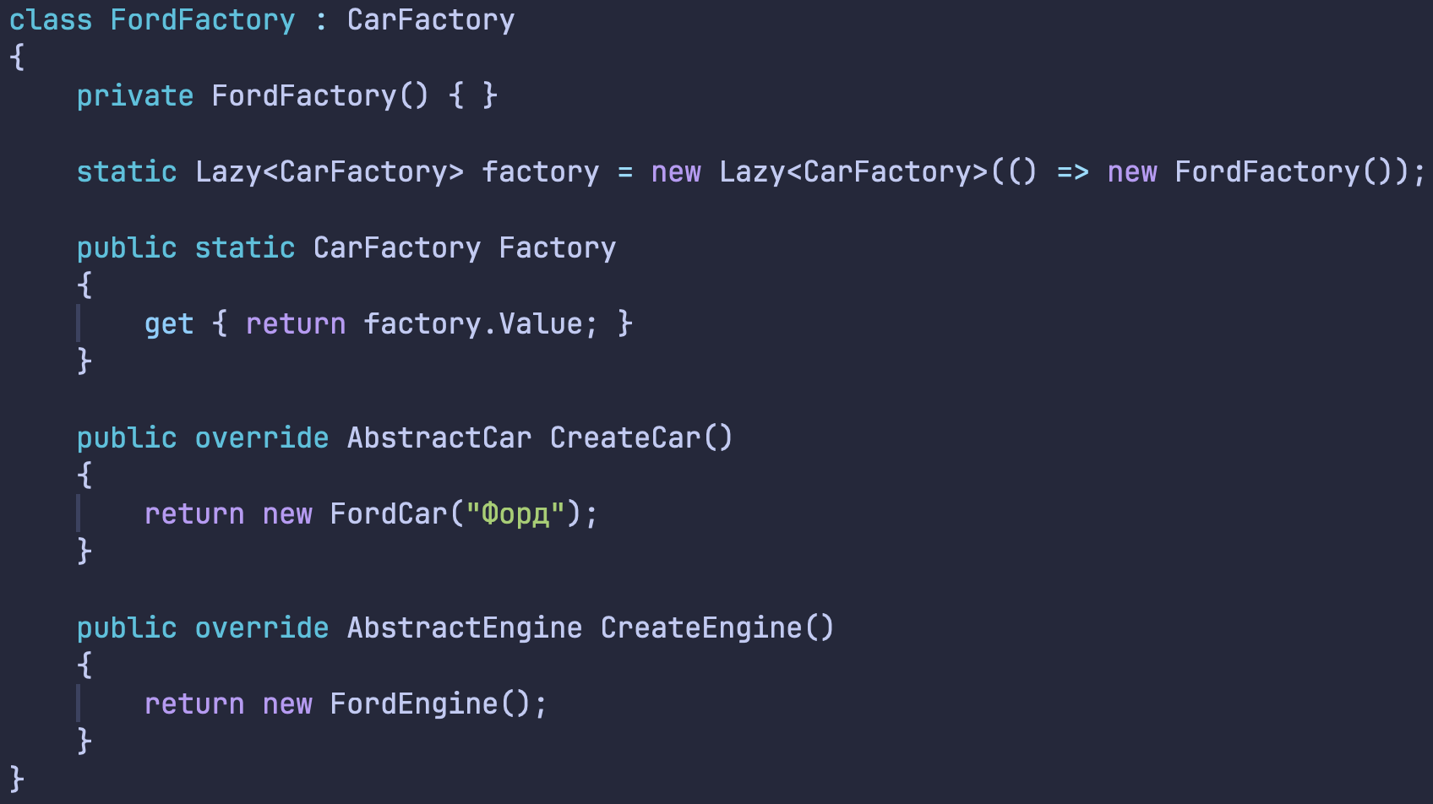Рисунок 17 — Исходный код класса FordFactory
После этого для использования FordFactory в качестве одиночки был изменен исходный код функции Main: теперь вместо создания экземпляров класса FordFactory используется статический атрибут Factory. Исходный код функции Main представлен на рисунке 18.
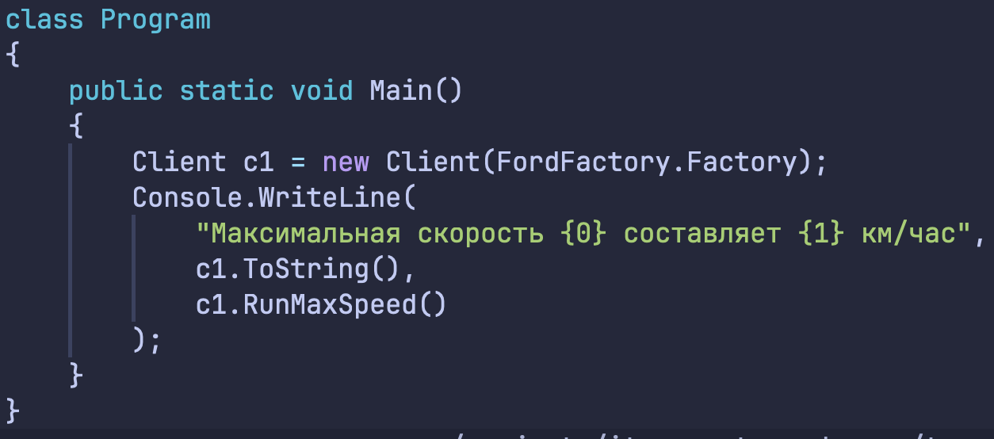Рисунок 18 — Исходный код класса Main

Стратегия
В данном упражнении было необходимо спроектировать классы для приложения навигатора, имеющего возможность показывать карту, реализовывать поиск и прокладку маршрута по автодорогам, пеших маршрутов, маршрутов по велодорожкам, на общественном транспорте, а также маршруты посещения достопримечательностей. Для этого были спроектированы следующие классы:
- RouteStrategy — абстрактный класс стратегии построения маршрутов, имеющий абстрактный метод FindRoute;
- AutoRouteStrategy — класс, реализующий интерфейс RouteStrategy, использующийся для построения автомобильных маршрутов;
- FootRouteStrategy — класс, реализующий интерфейс RouteStrategy, использующийся для построения пеших маршрутов;
- CycleRouteStrategy — класс, реализующий интерфейс RouteStrategy, использующийся для построения пеших маршрутов;
- PublicTransportRouteStrategy — класс, реализующий интерфейс RouteStrategy, использующийся для построения маршрутов на общественном транспорте;
- AttractionRouteStrategy — класс, реализующий интерфейс RouteStrategy, использующийся для построения маршрутов посещения достопримечательностей;
- Navigator — класс, представляющий навигатор, включающий в себя методы отображения карты, поиска, а также построения маршрутов с помощью вышеописанных стратегий.
Исходный код вышеперечисленных классов представлен на рисунках 19-20.
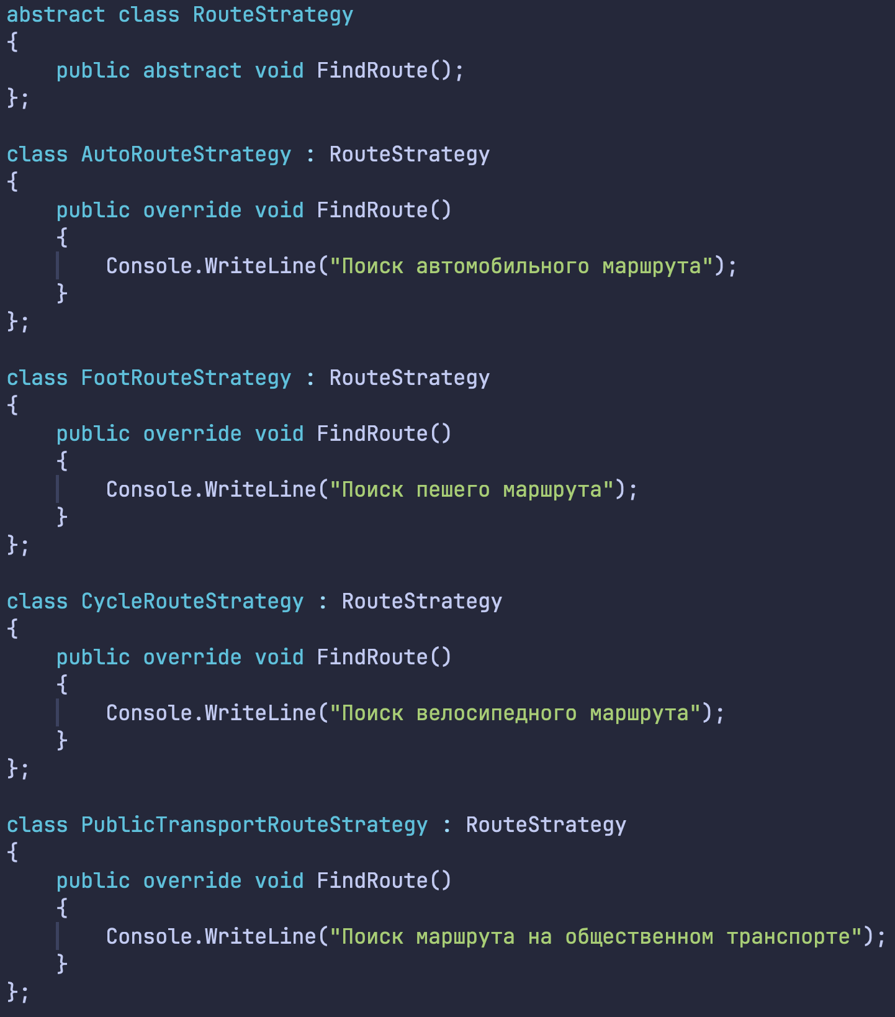Рисунок 19 — Исходный код классов RouteStrategy, AutoRouteStrategy, FootRouteStrategy, CycleRouteStrategy и PublicTransportRouteStrategy
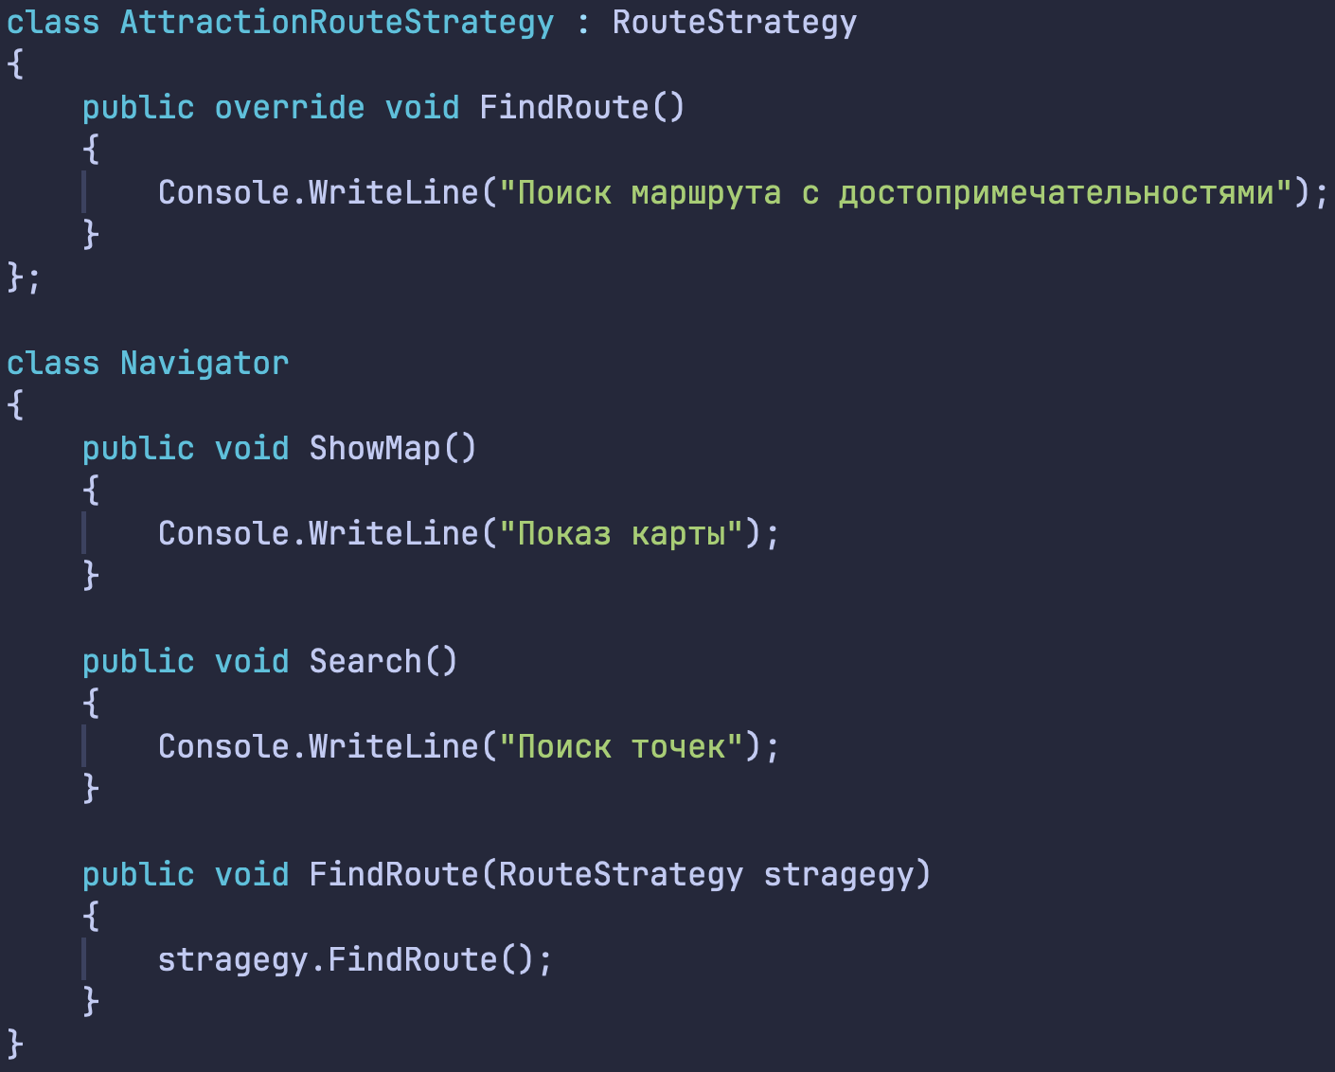Рисунок 20 — Исходный код классов AttractionRouteStrategy и Navigator
В функции Main был создан экземпляр класса Navigator для демонстрации работы различных стратегий построения маршрутов. Исходный код функции Main представлен на рисунке 21.
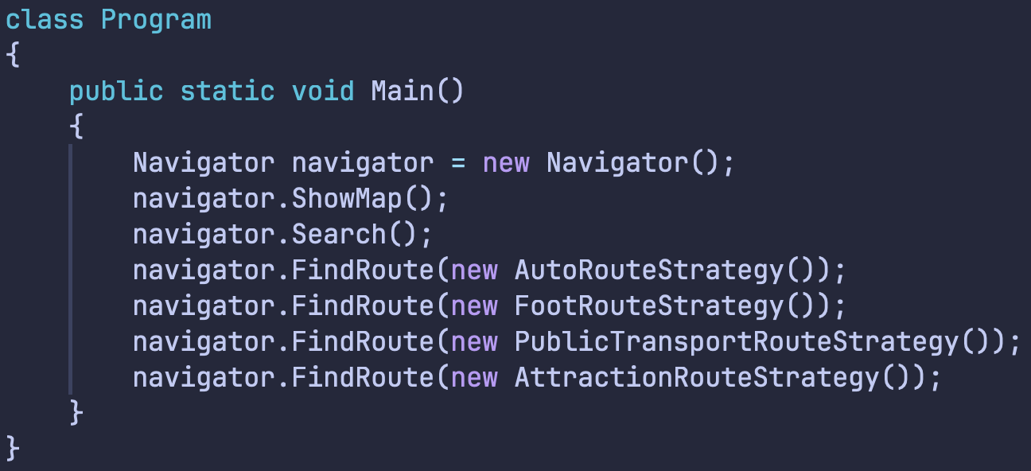Рисунок 21 — Исходный код функции Main
В выводе программы на рисунке 22 видно, что при построении маршрутов используются различные алгоритмы маршрутизации.
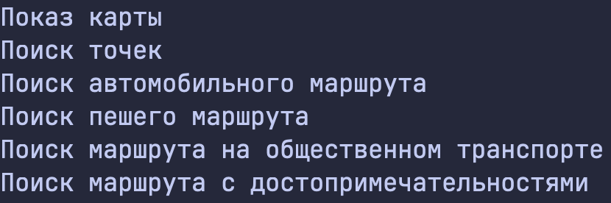Рисунок 22 — Вывод программы

Шаблонный метод
В данном упражнении было необходимо применить паттерн «Шаблонный метод» для проектирования процесса стрижки. В процессе стрижки были выделены следующие этапы:
- мытье головы;
- настройка кресла;
- стрижка;
- сушка волос;
- уборка.
У разных стрижек отличается только этап №3. В соответствии с этим, был создан абстрактный класс Haircut, который реализует все методы, кроме №3. Метод стрижки, названная MakeHaircut, был помечен как абстрактный. Исходный код класса Haircut представлен на рисунке 23.
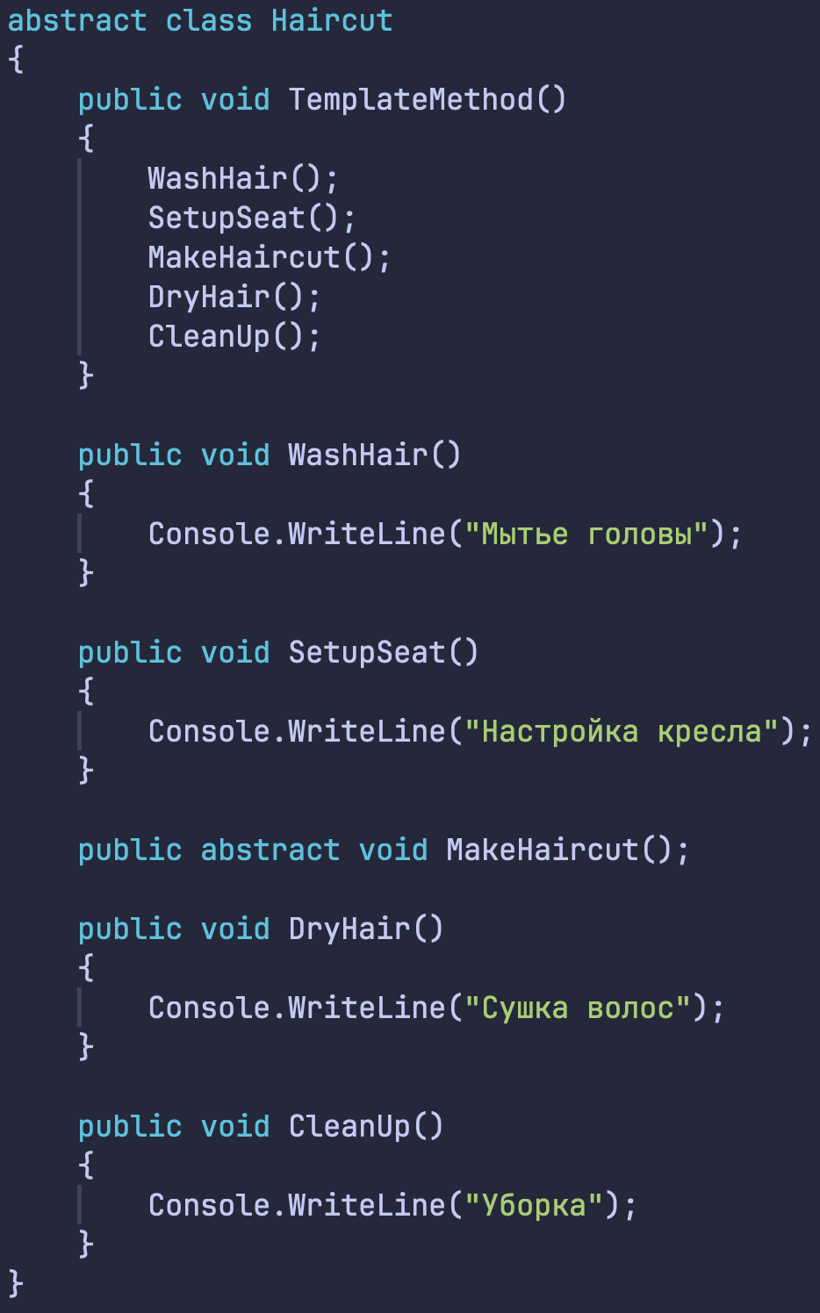Рисунок 23 — Исходный код класса Haircut
После этого были добавлены два класса ShortHaircut и LongHaircut, наследующие класс Haircut. В данных классах был переопределен метод MakeHaircut, остальные методы остались нетронутыми.
В функции Main была протестирована работа классов. Как видно на рисунках 24-25, при вызове одного и того же метода меняется лишь одна строка в выводе. Все остальные строки вывода остаются такими же.
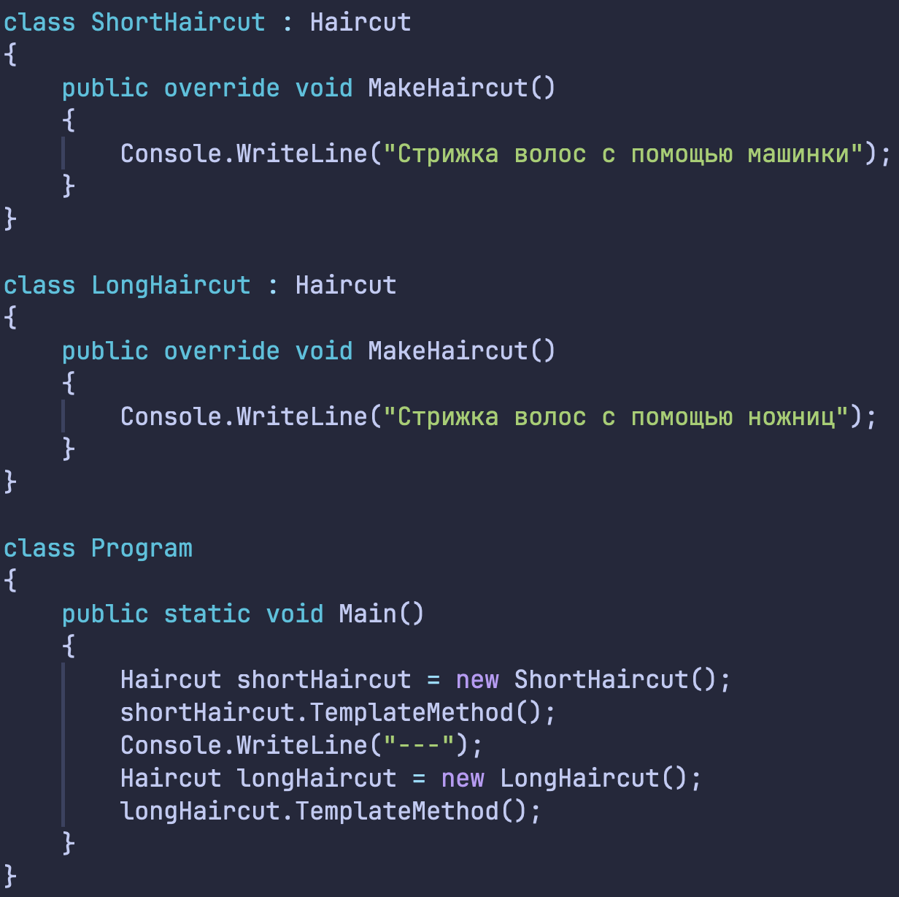Рисунок 24 — Исходный код классов ShortHaircut и LongHaircut и функции Main
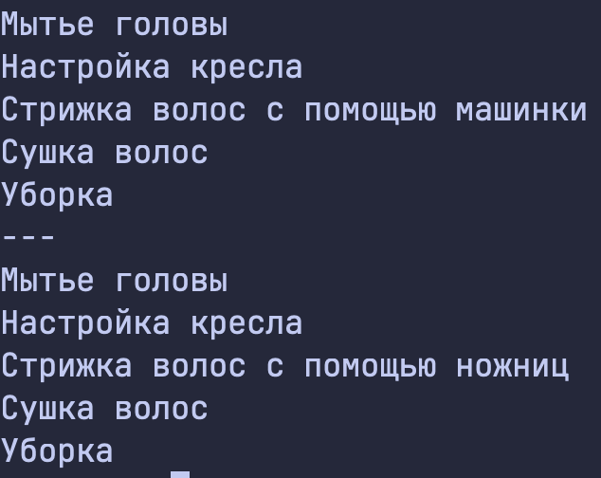Рисунок 25 — Вывод программы

Фасад
В данном упражнении было необходимо добавить метод, реализующий приготовление продукта в микроволновой печи. Для этого был добавлен метод Cook, который меняет мощность и направление движения привода. Исходный код метода Cook представлен на рисунке 26.
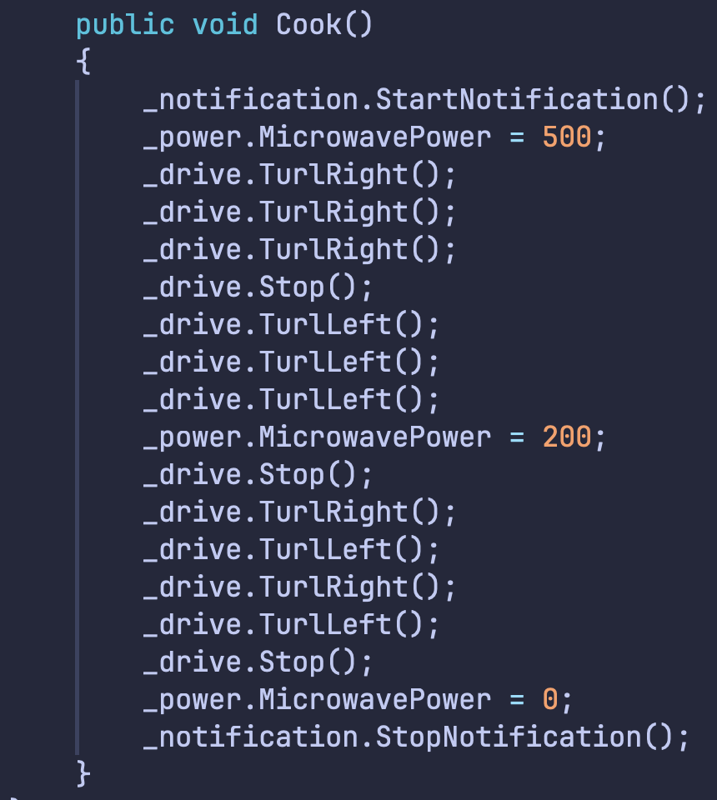Рисунок 26 — Исходный код метода Cook
После этого в код функции Main был добавлен вызов метода Cook, что видно на рисунке 27. Как видно на рисунке 28, вывод программы соответствует вышеописанному алгоритму приготовления.
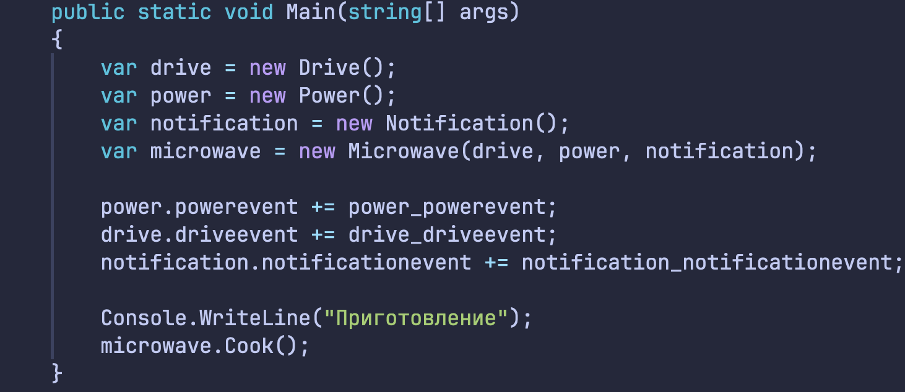Рисунок 27 — Исходный код Main

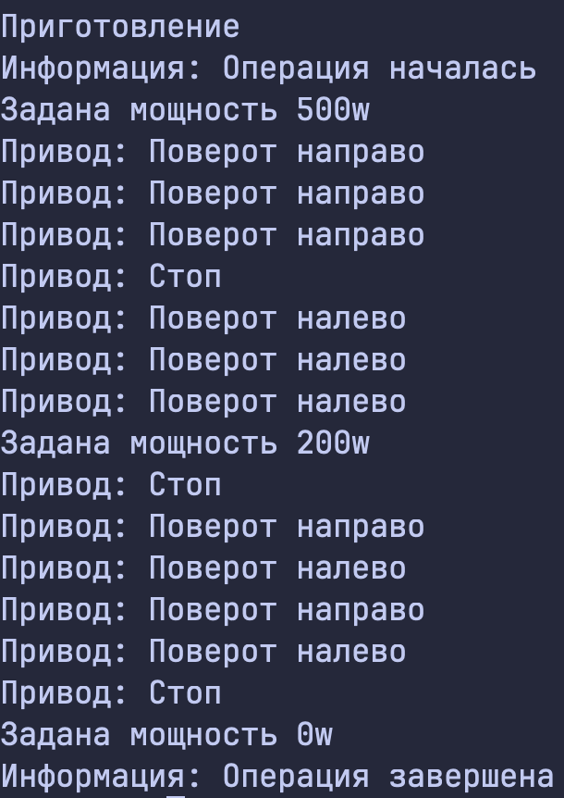Рисунок 28 — Вывод программы

Цепочка обязанностей
В данном упражнении необходимо было изменить последовательность объектов-обработчиков цепочки, а также внести изменение в значения передаваемых параметров при инициализации. Для этого в функции Main были внесены изменения так, чтобы был реализован следующий приоритет способов оплаты:
- денежные переводы;
- банковские переводы;
- переводы с помощью PayPal.
Также были изменены параметры таким образом, чтобы выполнялся только перевод с помощью PayPal. Исходный код функции Main представлен на рисунке 29.
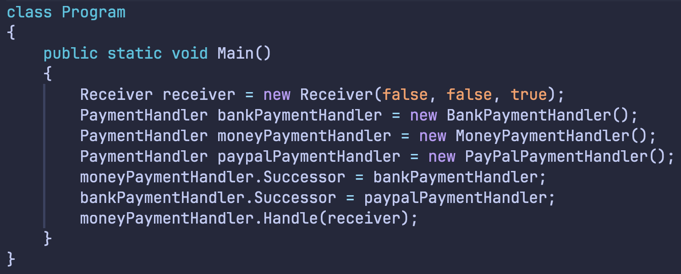Рисунок 29 — Исходный код функции Main
Как видно на рисунке 30, в качестве способа оплаты был выбран PayPal, как и ожидалось.
Рисунок 30 — Вывод программы

Команда
В данном упражнении было необходимо добавить новые типы операций с помощью добавления соответствующих команд. Для этого были созданы классы Sub, Mul и Div, реализующие функции вычитания, умножения и деления соответственно. Исходный код классов представлен на рисунках 31-33.
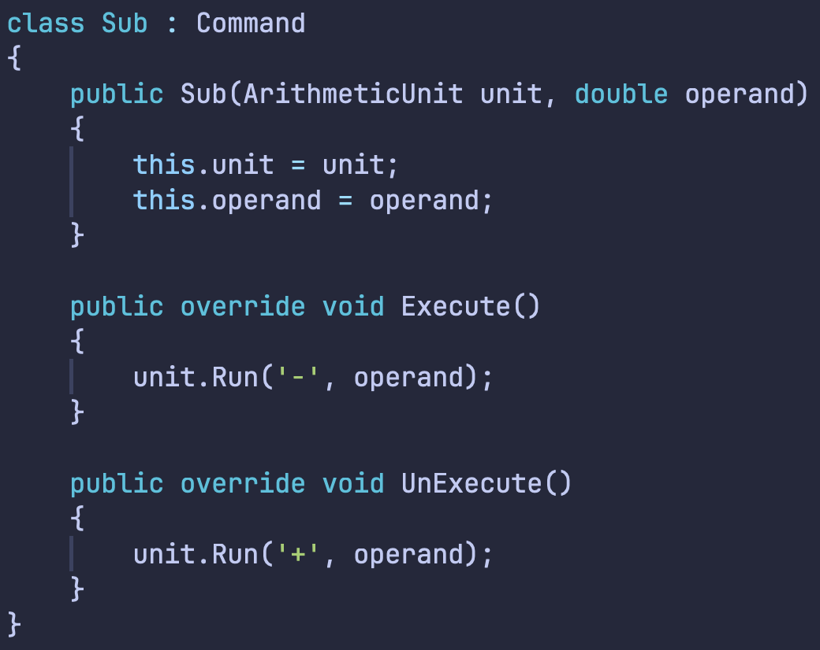Рисунок 31 — Исходный код класса Sub
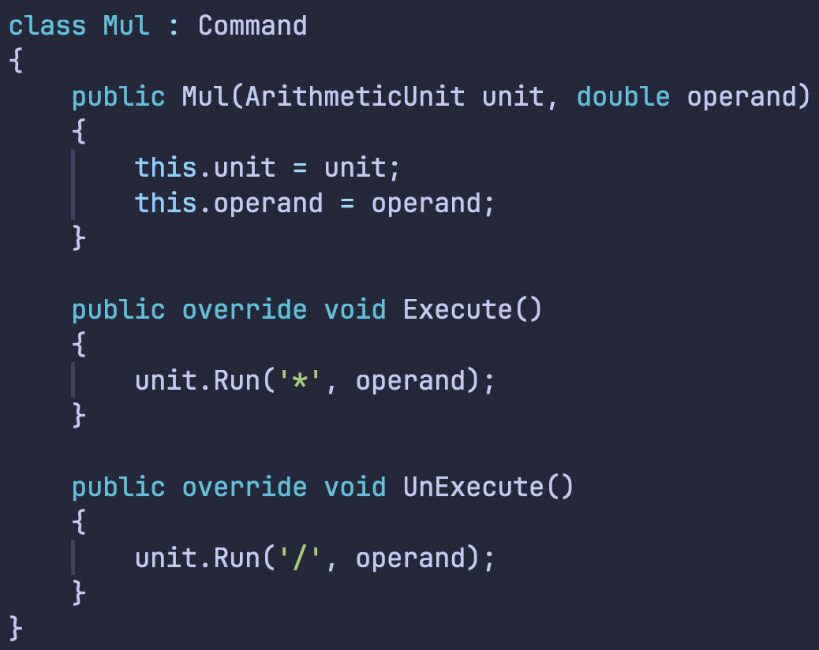Рисунок 32 — Исходный код класса Mul
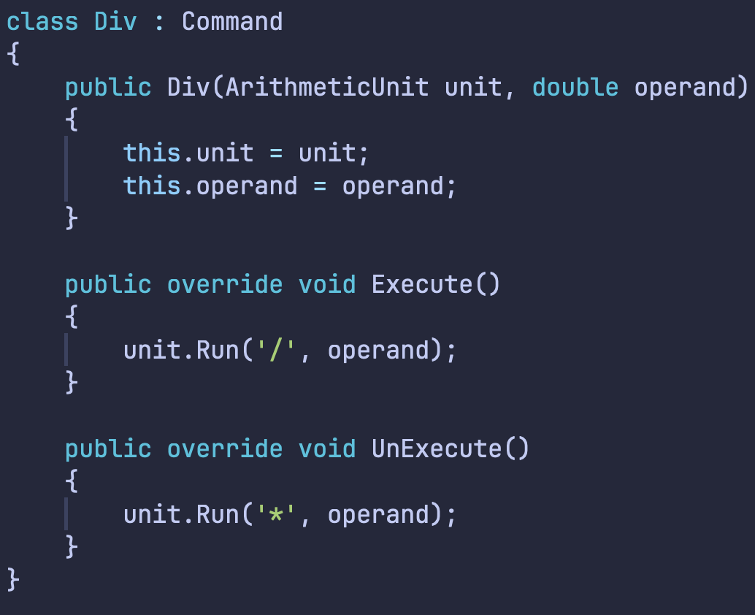Рисунок 33 — Исходный код класса Div
После этого в класс Calculator были добавлены методы вычитания, умножения и деления, использующие соответствующие экземпляры классов. Исходный код добавленных методов представлен на рисунке 34.
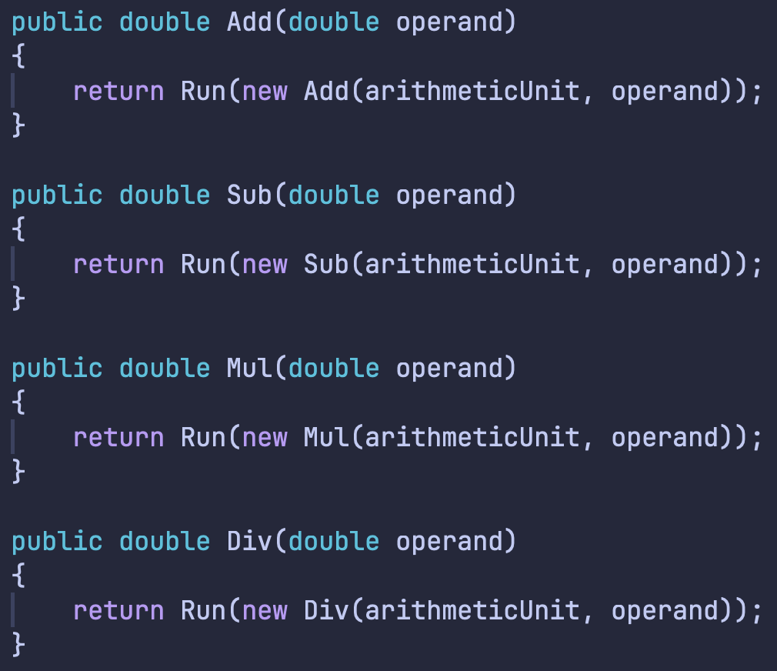Рисунок 34 — Исходный код методов вычитания, умножения и деления
После этого было необходимо реализовать поддержку многоуровневой отмены и повтора операций. Для этого были реализованы перегруженные методы Undo и Redo в классе Calculator. Для реализации многоуровневости были использованы циклы. Исходный код получившихся методов представлен на рисунке 35.
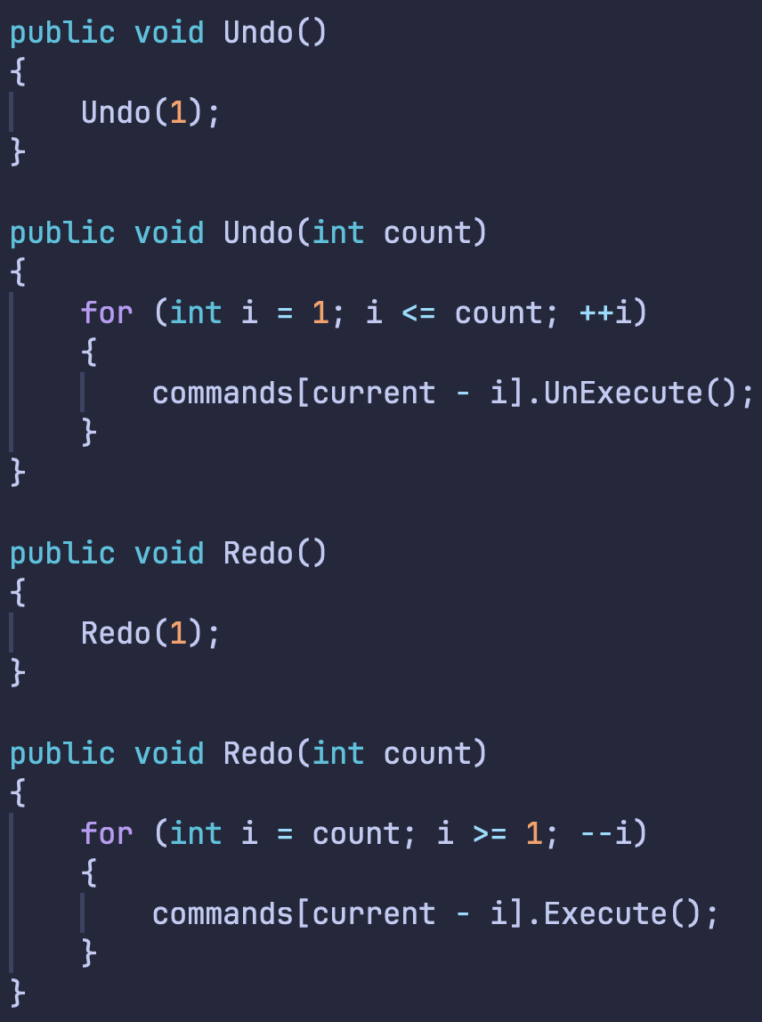Рисунок 35 — Исходный код методов Undo и Redo
После этого были внесены доработки в функцию Main для тестирования вышеописанных изменений. Как видно на рисунках 36-37, операции вычитания, умножения, деления, а также многоуровневая отмена и повтор работают корректно.
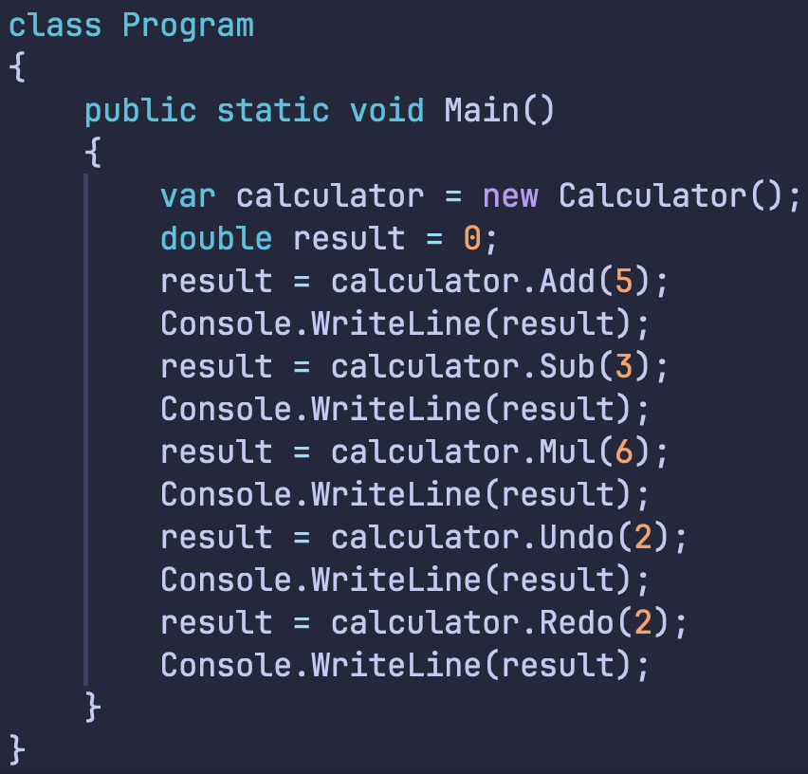Рисунок 36 — Исходный код функции Main
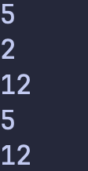Рисунок 37 — Вывод программы

Декоратор
В данном упражнении было необходимо добавить класс нового автомобиля и новые функциональные возможности. Для этого были добавлены следующие классы:
- PressureSensors — класс, реализующий интерфейс DecoratorOptions и представляющий функции датчиков давления в шинах;
- CruiseControl — класс, реализующий интерфейс DecoratorOptions и представляющий функции круиз-контроля;
- Toyota — класс, реализующий интерфейс AutoBase и представляющий собой автомобиль марки Toyota.
Исходный код данных классов представлен на рисунках 38-39.
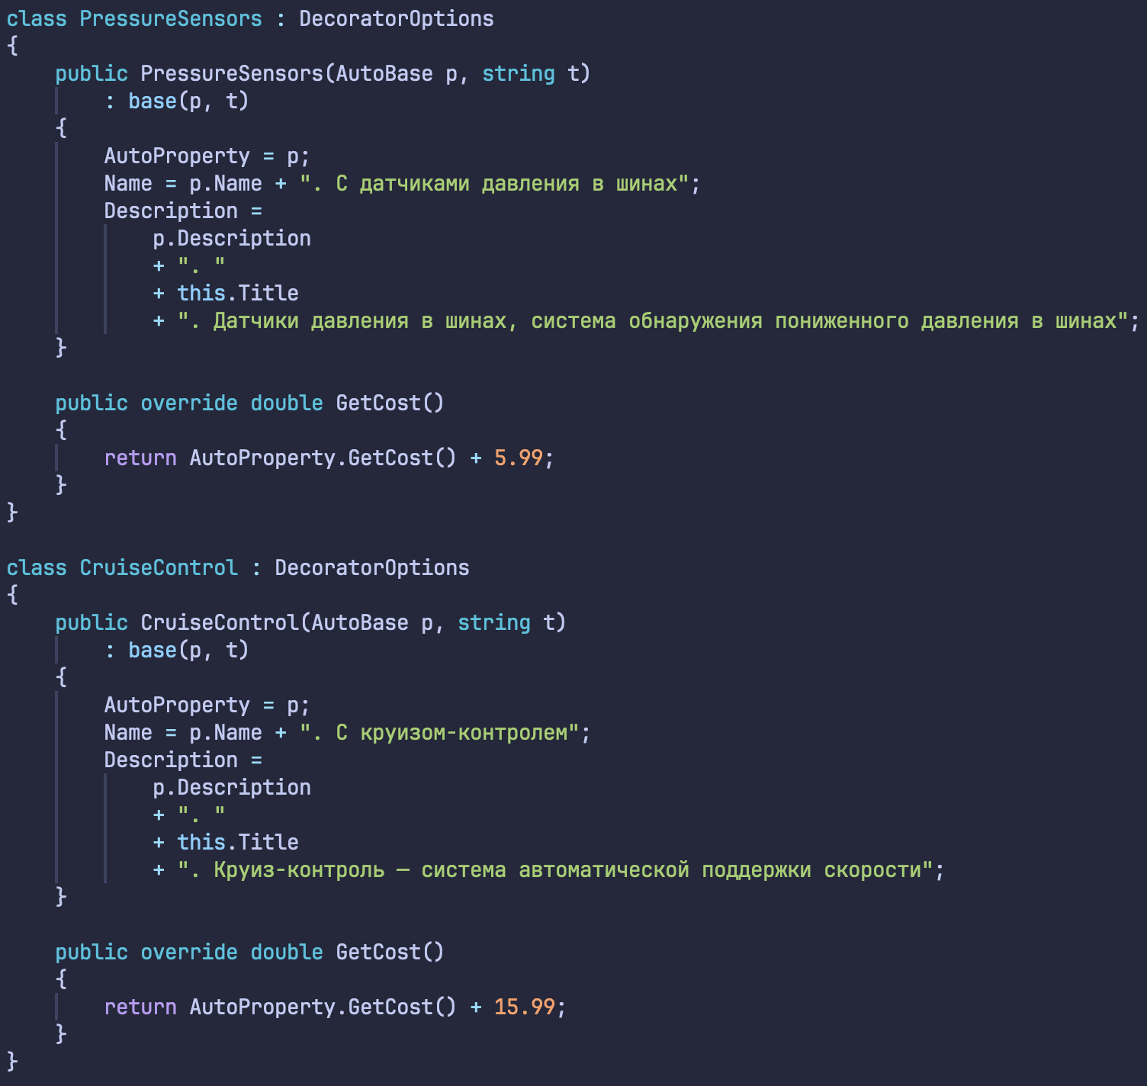Рисунок 38 — Исходный код классов PressureSensors и CruiseControl
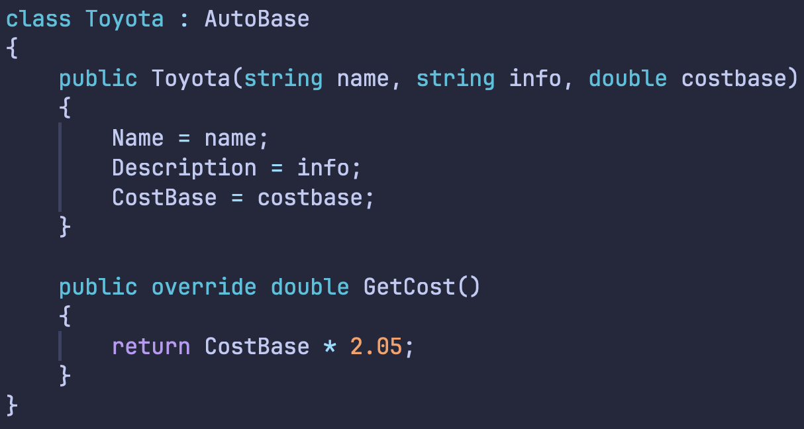Рисунок 39 — Исходный код класса Toyota
После этого была изменена функция Main для тестирования новых классов. Исходный код функции Main представлен на рисунке 40.
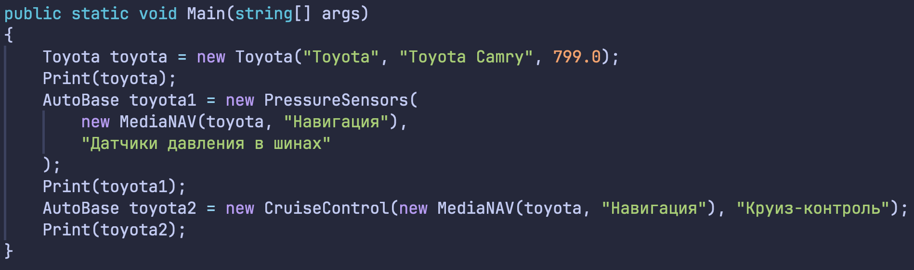Рисунок 40 — Исходный код функции Main
Как видно на рисунке 41, новые функции работают так, как ожидается: описание функций изменяется, равно как и стоимость автомобиля.
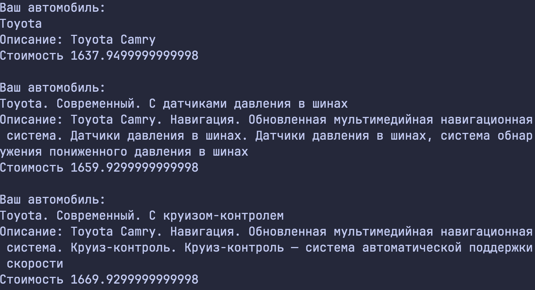Рисунок 41 — Вывод программы
При использовании декораторов нет необходимости в создании дополнительных классов для получения требуемой функциональности: достаточно создать экземпляр класса, скомпоновав уже существующие классы. Это сильно упрощает написание, читаемость и поддержку кодовой базы.

Вывод
В ходе выполнения данной лабораторной работы были изучены методика построения объектно-ориентированных систем IDEF4, основы разработки объектных моделей с использованием шаблонов GRASP для распределения обязанностей между классами, освоено применение шаблонов проектирования GoF.
При применении IDEF4 и GRASP с UML были выявлены следующие отличия данных методологий:
- использование GRASP с UML позволяет более гибко описать систему;
- использование GRASP с UML позволяет использовать только те элементы, которые нужны для конкретного проекта;
- IDEF4 помогает достаточно просто визуализировать структуру и поведение объектов;
- для UML гораздо больше готовых инструментов, чем для IDEF4.
Исходя из этого, можно сделать вывод, что в большинстве случаев имеет смысл использовать GRASP с UML вместо IDEF4.

